HƯỚNG DẪN ĐĂNG KÍ NỘP TỜ KHAI ĐIỆN TỬ

B1: Đăng kí tài khoản công dân
- Sau khi đăng kí tài khoản thành công, công dân sẽ nhận được 01 email kích hoạt tài khoản. Yêu cầu nhấn vào đường link để kích hoạt tài khoản và đăng nhập.
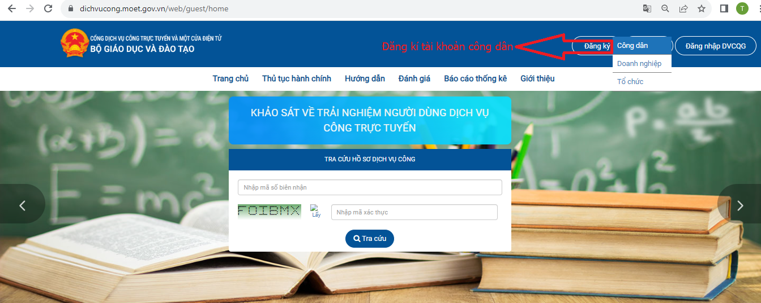
B2: Đăng nhập
B3: Khi đăng nhập xong thực hiện các bước như sau:
- Nhập tên thủ tục hành chính “Công nhận bằng cử nhân”
- Tìm kiếm
- Thực hiện
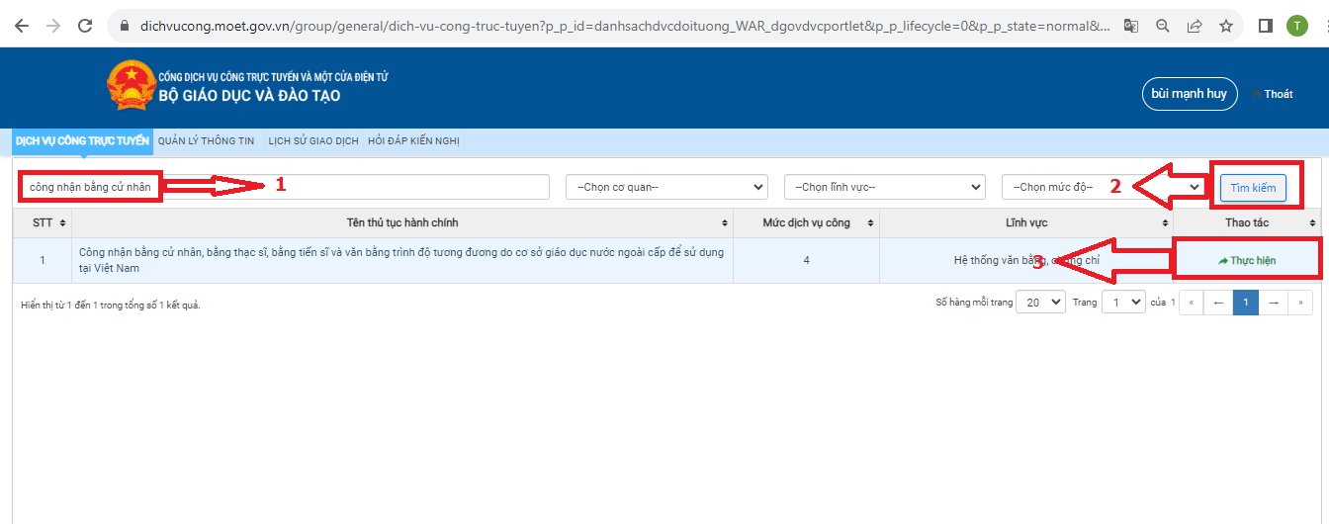
B4: Khai thông tin ở trang đơn
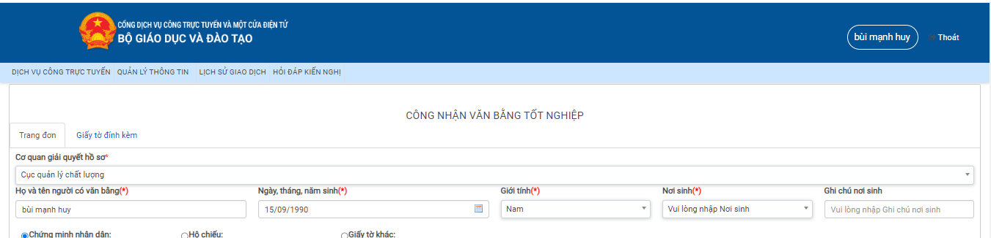
- Lưu ý: Nếu chỉ đề nghị công nhận 01 trình độ thì chỉ khai 01 trình độ đó.
B5: Chọn trường hợp đóng lệ phí
- Khi khai thông tin ở trang đơn xong chuyển sang bước tiếp theo để chọn trường hợp đóng lệ phí. Đối với trường hợp có từ 02 văn bằng trở lên vui lòng chọn đúng số lượng văn bằng.
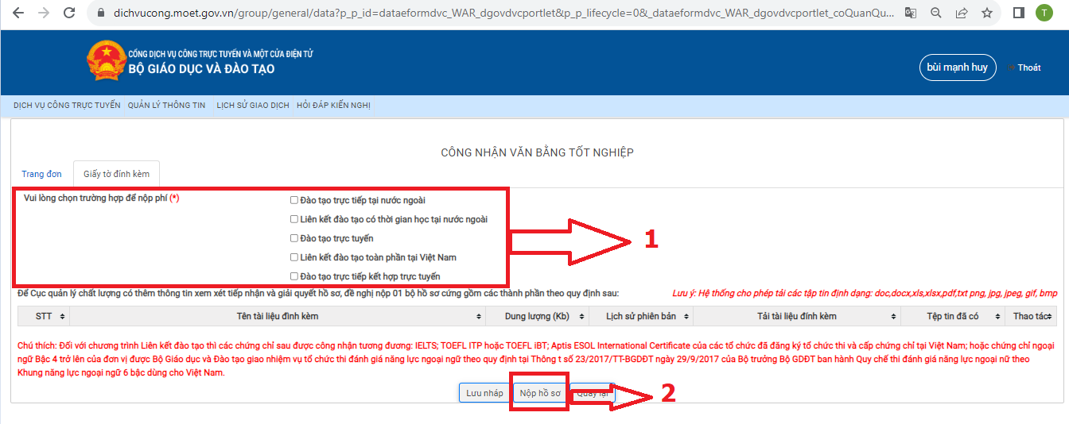
B6: In đơn
- Sau khi hoàn thành nộp hồ sơ vui lòng xem và in đơn.
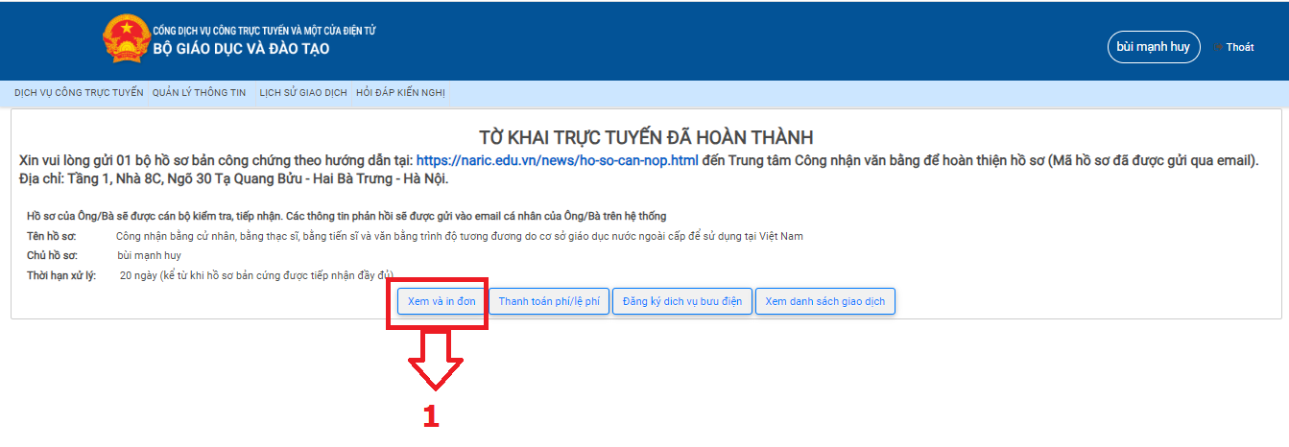
- In đơn và kí trên đơn nộp kèm cùng bộ hồ sơ bản cứng về Trung tâm.
- Thanh toán phí và lệ phí đối với trường hợp thanh toán qua ngân hàng.
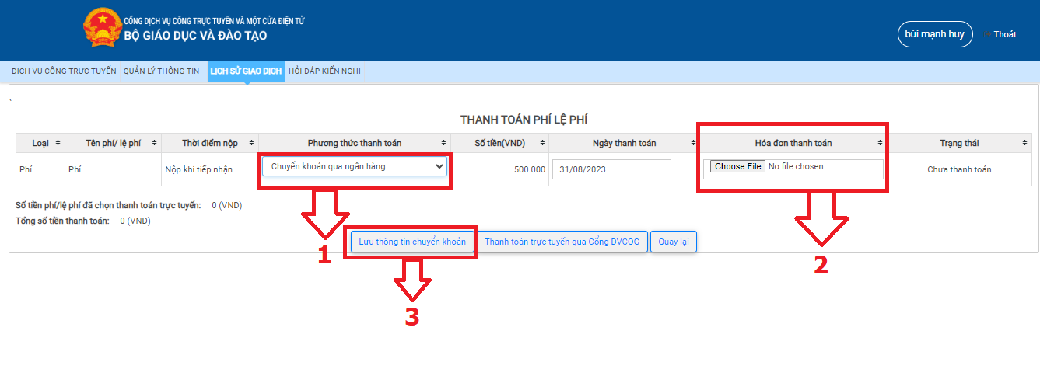
- Đăng kí dịch vụ bưu điện: Chọn hình thức nhận và gửi hồ sơ, sau đó lưu thông tin
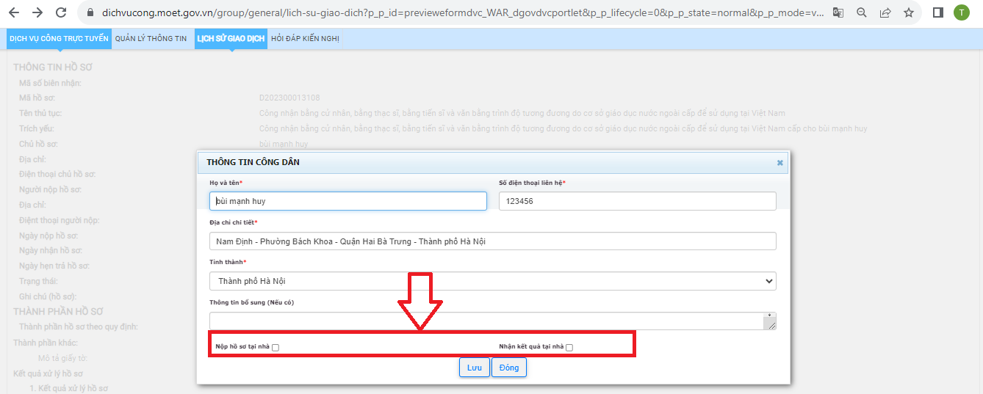

Chú ý:
- Sau khi hoàn thành nộp tờ khai trực tuyến công dân cần in đơn đề nghị, kí và nộp cùng hồ sơ bản cứng tới Trung tâm CNVB
- Sau 7 ngày từ khi hoàn thành tờ khai điện tử, nếu người có văn bằng không gửi bản cứng hồ sơ tới Trung tâm CNVB thì hệ thống sẽ tự động hủy thông tin đã kê khai.

